№
（申込年月日）令和 年 月 日
施設・備品使用申込書  協同組合 秋田卸センター 御中 | 検 | 印 | 受付印
秋田卸センター会館施設利用規程を十分にご理解・ご了承のうえご提出ください。
申込者  (使用者) | 住 所  会社名 社印  代表者名 |  | ＴＥＬ | （ ）
 |  |  | ＦＡＸ | （ ）
 |  |  | 使用責任者役職・氏名
 | 催事名称 | 案内板表示 要・不要 | 申込方法および利用上の注意事項について説明を受けました。  署名
 | 使用目的（会議・講習会・研修会・展示会・ ）
紹 介  組合員  同意欄 | 会社名  当社は、上記の使用者とともに連帯して使用料・破損・汚損・紛失等の責任を負うことに同意いたします。 |  | 使用する場合は○、または記入
重量物（有・無）電気容量（大・小）看板
のぼり旗置、チラシ配布、実演（有無）
飲食有り（持込有り、手配要）ケータリング要
仮設電話 無線LAN その他（ ）

場所 | 区 分 |  | 使用月日（曜日） |  |  | 使用日時(24時間表記) |  |  | 冷・暖房 |  | 事務局使用欄
多目的ホール | 搬入・準備 |  | 月 日（ ） |  |  | ： ～ ： |  |  | 要・不要
 | 開 催 日 |  | 月 日（ ） |  |  | ： ～ ： |  |  | 要・不要
 |  |  | 月 日（ ） |  |  | ： ～ ： |  |  | 要・不要
 |  |  | 月 日（ ） |  |  | ： ～ ： |  |  | 要・不要
 | 搬 出 |  | 月 日（ ） |  |  | ： ～ ： |  |  | 要・不要
多目的ルーム | 搬入・準備 |  | 月 日（ ） |  |  | ： ～ ： |  |  | 要・不要
 | 開 催 日 |  | 月 日（ ） |  |  | ： ～ ： |  |  | 要・不要
 |  |  | 月 日（ ） |  |  | ： ～ ： |  |  | 要・不要
 |  |  | 月 日（ ） |  |  | ： ～ ： |  |  | 要・不要
 | 搬 出 |  | 月 日（ ） |  |  | ： ～ ： |  |  | 要・不要
会 議 室 | 搬入・準備 |  | 月 日（ ） |  |  | ： ～ ： |  |  | 要・不要
 | 開 催 日 |  | 月 日（ ） |  |  | ： ～ ： |  |  | 要・不要
 |  |  | 月 日（ ） |  |  | ： ～ ： |  |  | 要・不要
 |  |  | 月 日（ ） |  |  | ： ～ ： |  |  | 要・不要
 | 搬 出 |  | 月 日（ ） |  |  | ： ～ ： |  |  | 要・不要
研修室 | 搬入・準備 |  | 月 日（ ） |  |  | ： ～ ： |  |  | 要・不要
 | 開 催 日 |  | 月 日（ ） |  |  | ： ～ ： |  |  | 要・不要
 | 搬 出 |  | 月 日（ ） |  |  | ： ～ ： |  |  | 要・不要
備 品 等 | 備品のみ使用される場合のみ  使用日をご記入ください。  月 日～ 月 日 |  |  |  | テーブルクロス 枚  パネル 枚 紅白幕 枚 |  |  |  | 駐車場使用  要（ 台）・不要
 |  |  |  |  | プロジェクター テレビ ビデオ 演台  マイク設備 延長コード ホワイトボード |  |  |  | お茶セット ポット  その他（ ）
 | テーブル 台 イス 脚
請求年月日 |  | 検印 |  | 領収年月日 |  |  | 検印 | 受領印 |  | 合計（うち消費税）  （ ）

お申込み方法およびご利用のご注意
- お申込について
・所定の「施設・備品使用申込書」によりお申し込みください。
電話・口頭等での申請された場合は、１週間以内に「施設・備品使用申込書」をご提出ください。期日までにご提出が無かった場合は申込は無かったものとみなします。
・展示物や開催内容などによっては利用をお断りする場合があります。
・組合員または賛助会員、秋田卸センター会館入居団体以外の方が利用される場合は、組合員の紹介が必要となります。
・紹介者となる組合員は、組合会館施設および備品の使用料、破損、汚損、紛失等について使用者と連帯して責任を負っていただきますことをお含みおき願います。
・暴力団や暴力団関係者等のお申込みはできません。

- 使用料の納入について
・使用料は使用日の１カ月前までに納入していただきます。
・使用日の１カ月以内にお申込の場合は、申込と同時に納入していただきます。
・使用日当日に使用時間を延長したり、備品等の追加使用料が発生した場合の追加料金は、使用後速やかに精算願います。
- キャンセルについて
・キャンセルされる場合は、所定の「施設・備品等使用キャンセル通知書」をご提出ください。
・キャンセル料は、キャンセル通知日を起算日として使用日初日から１４日前までは５０％を、使用日初日から７日前までは１００％を納入いただきます。
・使用日の１５日以前にキャンセルした場合は、使用料の全額をお返しいたします。
・キャンセルに伴い返金が発生する場合は、組合事務局窓口にて直接現金受取または振込手数料を 差し引いたうえで指定口座にお振り込みいたします。
・申込書提出後に日程や使用会場等を変更する場合は、あらたに申込書をご提出いただくこととなります。この場合もキャンセル料の対象となりますのでお含みおき願います。
（例）１月２９日から３１日まで使用する場合のキャンセル料発生時期
使用日初日
キャンセル料５０％発生
キャンセル料１００％発生
キャンセル通知日が１月１５日以降の場合はキャンセル料５０％
〃 １月２２日以降の場合はキャンセル料１００％
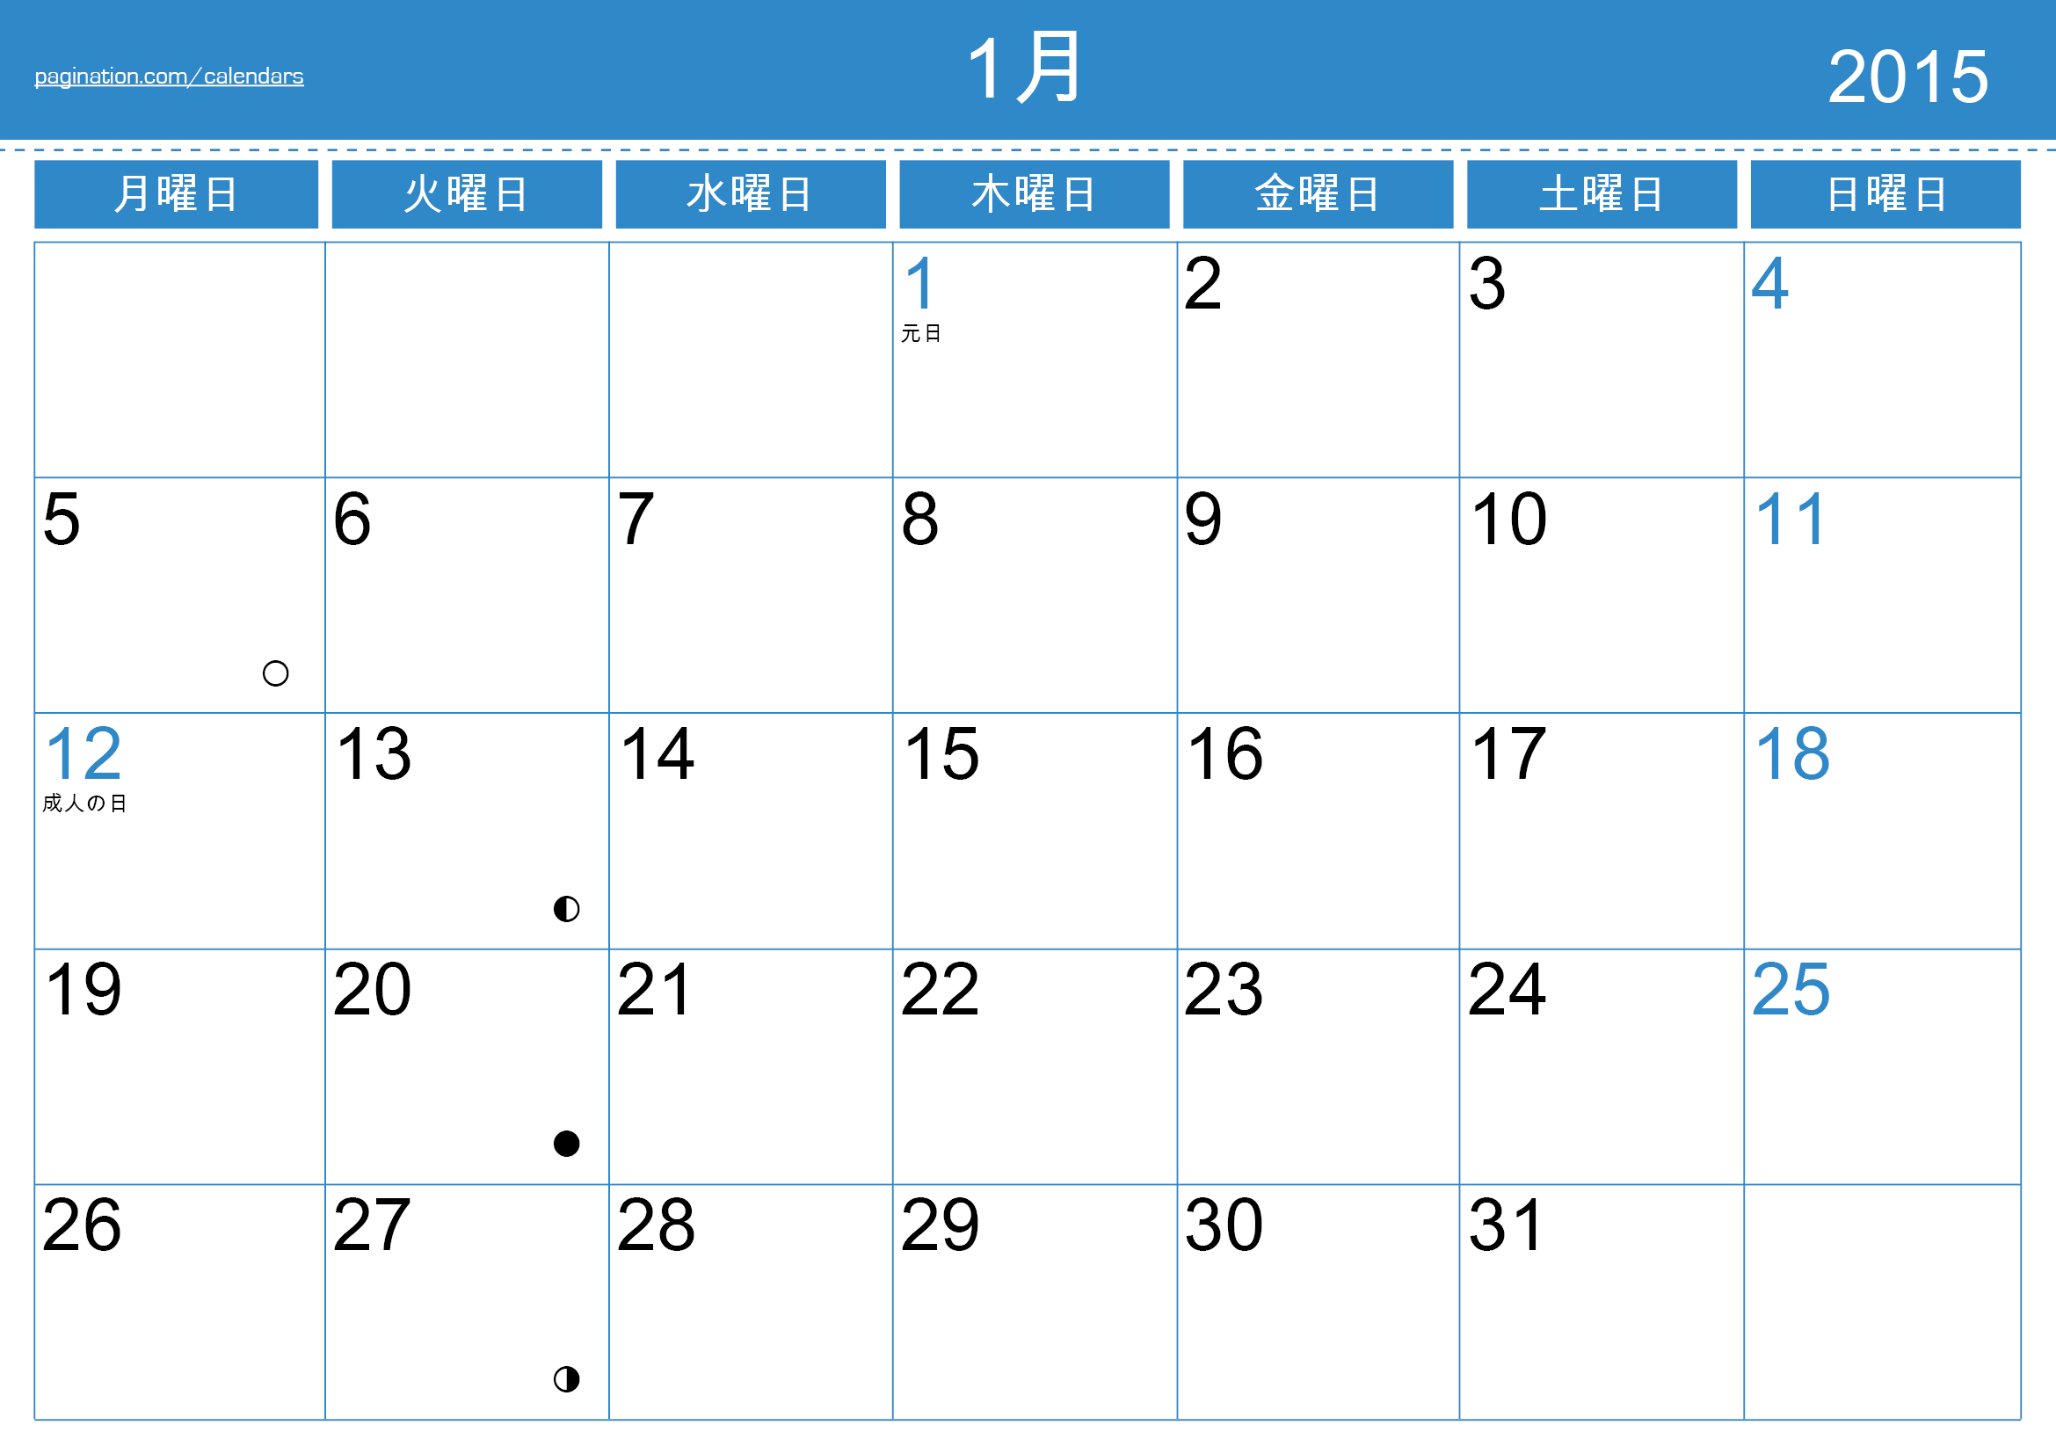

使用日初日
キャンセル料５０％発生
キャンセル料１００％発生
- 使用制限
・爆発物、発火物等の危険物の持ち込みは厳禁です。
・備え付けのガスコンロ以外での火の取扱はできません。
・床を傷つける恐れがある履物での入場はお断りいたします。
・喫煙は指定場所のみ認めております。
・天井・壁・柱・ガラス・扉・床、テーブルその他の備品に画鋲・接着テープ、のり、釘、針金、油、塗料等で直接工作することはできません。
・使用室以外は無断で立ち入らないでください。
・ポスターや看板、のぼり旗、ビラ等を掲示または配布する場合は、事前に当組合の許可を得てください。
・展示品の搬入・搬出時には台車等を使用し、床・壁面等を損傷することの無いよう養生してください。
・消火器を移動する必要がある場合は、事前に当組合の許可を得てください。
・搬入・搬出時および使用日は、会場内および駐車場の案内・誘導・整理を行うよう責任者を定めて必要な対応を行ってください。
・重量物や電気容量が必要な展示および実演等の場合は、あらかじめ当組合と打合せをし、必要な対策を講じてください。
・臨時電話を設置する必要がある場合は、あらかじめ当組合の許可を得て使用者が通信業者に申し込んでください。（開催期間中は会場内への電話のお取り次ぎは一切行いませんのでお含みおき願います。）
・インターネットは、利用主催者のみ無線ＬＡＮの使用を許可いたします。ただし当組合の通信設備に接続し通信することはできません。直接接続をした場合は、直ちに無線ＬＡＮの使用を停止いたします。
・ 使用日が、土・日・祝日および当組合の休業日や営業時間外に及ぶ場合は、事前に事務局と打ち合わせをお願いいたします。
- 実演制限
・展示品の実演をする際は、あらかじめ当組合の許可を得てください。ただし、次のものを実演することはできません。
（１）発火または引火しやすいものおよび煙等を発するもの
（２）著しく音響・振動・塵埃または臭気を発するもの
（３）給排水を伴うもの
（４）施設を汚損し、または毀損する恐れのあるもの
（５）施設内において、フライヤー等による揚げ物をすること
- 使用の取り消しまたは使用禁止
・使用中であっても次のいずれかに該当した場合は使用承認を取り消しまたは使用を禁止します。
（１）申込書に記載の使用目的以外に使用したとき。
（２) 会場が喧騒にわたり、他に迷惑を及ぼす事態が生じたとき。
（３）秩序、風俗を害するおそれがあると認められたとき。
（４）施設を利用する権利を他人に譲渡し、又は転貸したとき。
（５）申込の受付をした後でも暴力団等との関連が明らかであると認めたとき。
（６）使用規程に違反したとき。
（７）その他組合が不適当と認めたとき。
使用取り消しまたは使用禁止となった場合、使用料は返金しません。

- 使用当日の注意
・使用後は、当組合の指示に従い、テーブルやイス等備品を元の配置にし、清掃および整理整頓をしていただきます。お茶道具(ポット・急須・茶碗)は無料で貸し出します。使用後は洗って元の場所へ返却してください。
・灰皿スタンドを使用した後は、火の元を確認した後所定の位置に返却してください。
・ゴミは持ち帰ってください。また、展示に使用した装飾用機材・輸送材料・包装紙・縄屑等も使用者自身で処理願います。

・退出時の点検（土・日・祝日・会館閉鎖時の場合ご対応いただきます）
室 内 | □ 窓施錠 □ 消灯 □ 冷暖房 □マイク電源 □ 換気扇  □ 灰皿スタンドを所定の位置に配置（吸い殻はそのまま）  □ テーブル・イス・備品等を所定位置に配置  □ 忘れ物 □ 入口の施錠 □ ゴミの持ち帰り
廊 下 | □ 消灯 □ 出入口（含むシャッター）施錠
トイレ  給湯室 | □ 消灯 □ 換気扇  □ 水道の蛇口（給湯室利用時） □ 冬期間の氷止め
出入口 | □ 外灯の消灯 □ 施錠および警備セット
※ 事務局営業時間内に終了の際は、配置の確認を受けてください。

- 避難誘導
・火災・地震等の非常事態が発生したときは、使用を中止し安全な方法により来場者の避難誘導を行ってください。また、緊急地震速報が発令されたとき、その他の災害が発生する恐れがあるときは、使用を中止するなど来場者の安全確保に努めてください。
- 盗難予防
・携帯品、展示品等を当組合会館施設内に持ち込みする物品は、使用者の責任において管理してください。盗難や紛失による損害に当組合は一切責任を負いません。
- 損害賠償
・使用者が、故意または過失により当組合施設および備品等を破損、亡失、汚損した場合は、速やかに当組合に申し出のうえ損害賠償していただきます。

以上

